Verslag bijeenkomst Bleiswijkseweg
Onderwerp: | Bijeenkomst Bleiswijkseweg
Datum: | 18 januari 2023
Tijd: | 19:30 - 21:00 uur
Locatie: | Dutch Innovation Factory, Bleiswijkseweg 37, Zoetermeer

Hier vindt u het verslag van de bijeenkomst. Het betreft geen woordelijk verslag van alle gevoerde gesprekken, maar het brengt de avond in beeld.

Doel
Het doel van de avond was om bewoners, bedrijven en andere belanghebbenden van de Bleiswijkseweg te informeren en te bevragen over de plannen die er zijn voor de herinrichting van de Bleiswijkseweg.

Vorm van de avond
Van 19.00 tot 19.30 uur was de inloop. Vanaf 19.30 uur werd een presentatie gegeven door de projectmanager en de ontwerper. Hierin werd besproken welke stappen dit project heeft gevolgd en welke vervolgstappen er zijn. De ontwerper gaf een toelichting op de schetsontwerpen die werden getoond. Hierop was een eerste impressie te zien van de weg na herinrichting. Daarna hadden de aanwezigen de mogelijkheid om post-its te plakken en een reactie te geven over de getoonde schetsen. Ook konden de aanwezigen vragen stellen aan de medewerkers van de gemeente.
Aanwezigen
Voor deze bewonersbijeenkomst zijn omwonenden per brief uitgenodigd. De avond is bezocht door ongeveer 20 deelnemers: Omwonenden, bedrijven, belanghebbenden en raadsleden.

Wat ging eraan vooraf?
Vanuit de gemeenteraad is de vraag gekomen of de weg veiliger gemaakt kan worden.
Er rijdt veel vrachtverkeer en er wordt te hard gereden. Het college van burgemeester en wethouders heeft de opdracht gekregen om een snel fietspad te realiseren. Dit fietspad loopt van Rotterdam naar Zoetermeer en is bedoeld om het fietsen tussen deze twee steden te stimuleren. Dit fietspad gaat over de Bleiswijkseweg heen en wordt hiermee onderdeel van de herinrichting. Tot slot ligt de Bleiswijkseweg aan het Dutch Innovation Park. Het is van belang dat de weg de uitstraling van het Park verbetert.
De doelen voor de herinrichting van de weg zijn als volgt:
- De weg moet veiliger
- De snelheid moet lager
- Realisatie van de fietsroute Rotterdam – Zoetermeer
- Aansluiting op de omgeving zoeken
- Bereikbaarheid van het Dutch Innovation Park verbeteren
- Innovaties toepassen op de weg
- De uitstraling van de weg verbeteren

Er zijn eerder al verkennende gesprekken geweest met de omgeving en tekeningen gemaakt met een eerste schets. Deze zijn op 18 januari met de omwonenden besproken.
Naar verwachting wordt in het voorjaar van voorjaar 2024 een voorstel voorgelegd aan de gemeenteraad en wordt budget aangevraagd.
Vanaf juli 2024 wordt een partij gezocht voor de uitwerking van de weg en wordt eind 2024 het ontwerp uitgewerkt. Vanaf 2025 volgt de aanleg van de weg die in 2026 klaar moet zijn.

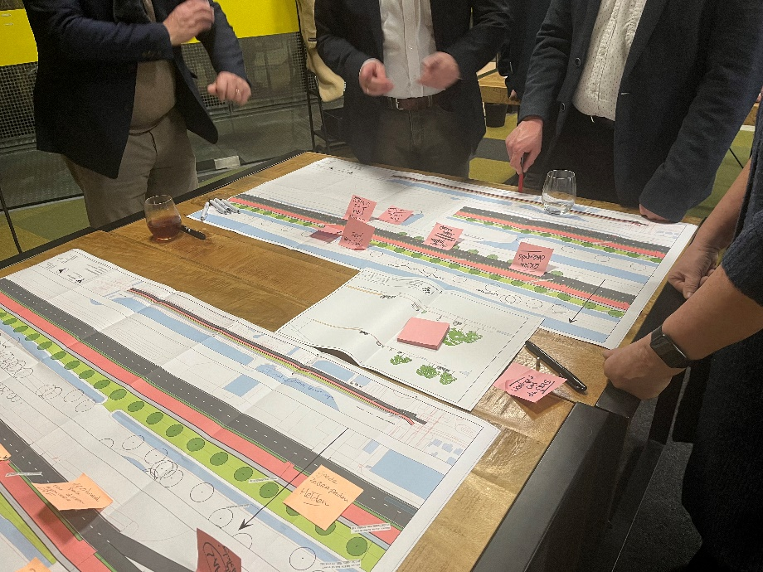

Resultaten bijeenkomst
Verkeer
We hebben gesproken over verkeersveiligheid en zijn verschillende mogelijke ideeën genoemd over verkeer en veiligheid op de weg. Er is gesproken over meer veilige voetgangers oversteekpunten, minder inhaalmogelijkheden op de weg en het veilig kunnen draaien van vrachtverkeer. Verder hebben we het met elkaar gehad over het bereikbaar houden van de bedrijven tijdens de bouw en het mogelijk verlagen van de maximumsnelheid.

Ecologie en groen
Aanwezig waren ook de vrienden van de Plas van Poot. We hebben gesproken over een nieuw voetpad langs de Plas van Poot, kijkschermen richting de Plas van Poot en het veilig oversteken van de dieren. Er is ook gesprokken over de vele plannen die de Plas van Poot van hebben over het vergroten van de ecologie en toegankelijkheid. Daarnaast is er ook gesproken over een groene uitstraling in alle seizoenen en het gebruik van logische plantsoorten.

Fietspad
We hebben gesproken over de nieuwe fietsroute. Er is gekeken naar de beste mogelijke ligging van de route, de aansluiting op andere fietspaden en de uitstraling van het fietspad.

Contact
Heeft u aanvullende vragen? Mail dan naar projectenpmv@zoetermeer.nl onder vermelding van Bleiswijkseweg.

